## Вложенные подзапросы

В предложении SELECT могут использоваться простые соотнесенные вложенные запросы. При использовании простого подзапроса возвращенный им результат вставляется во все строки, формируемые внешним запросом. В предложении SELECT может использоваться только <скалярный_подзапрос>, то есть подзапрос, который возвращает только одно значение.

Выберем из таблицы заказов (рисунок ааа) идентификатор, стоимость зазака и для наглядности – среднюю стоимость заказа.

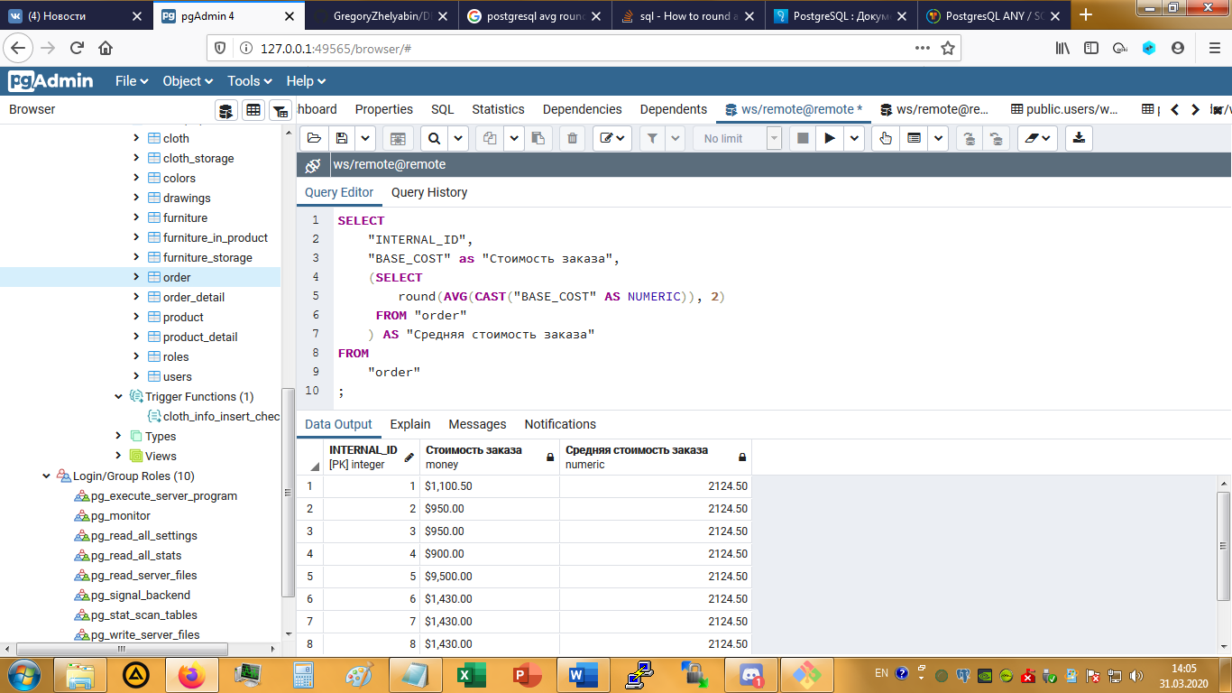

Рисунок ааа – Результат подзапроса в качестве столбца

Как следует из этого примера, связь между значением, возвращаемым простым вложенным запросом (средняя стоимость заказа), и значениями внешнего запроса фактически отсутствует.

В предложении FROM могут быть определены две и более производные таблицы. Например, требуется вывести среднее количество заказов зарегистрированных покупателей. Для этого нужно определить общее количество покупателей (роль = 3), общее число заказов и поделить полученное количество заказов на число клиентов (рисунок ффф).

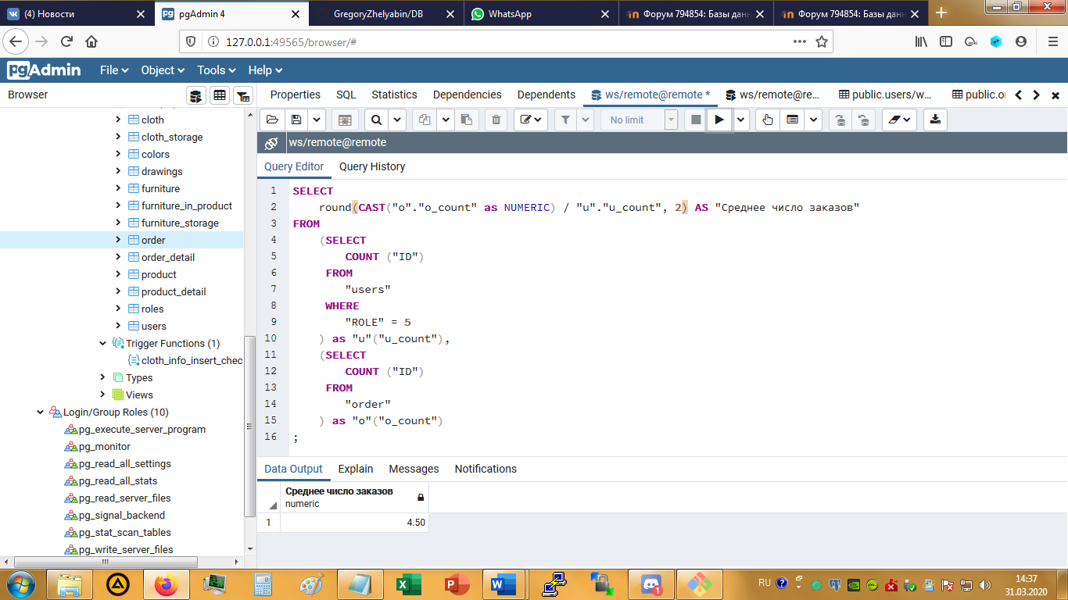

Рисунок ффф – Подсчёт среднего числа заказов пользователей

Во вложенном запросе можно использовать агрегатные функции. Допустим, необходимо вывести клиентов (рисунок ттт), у которых средний чек выше, чем у тех, кто оформлял заказы через менеджера Терентьева (ID = 6).

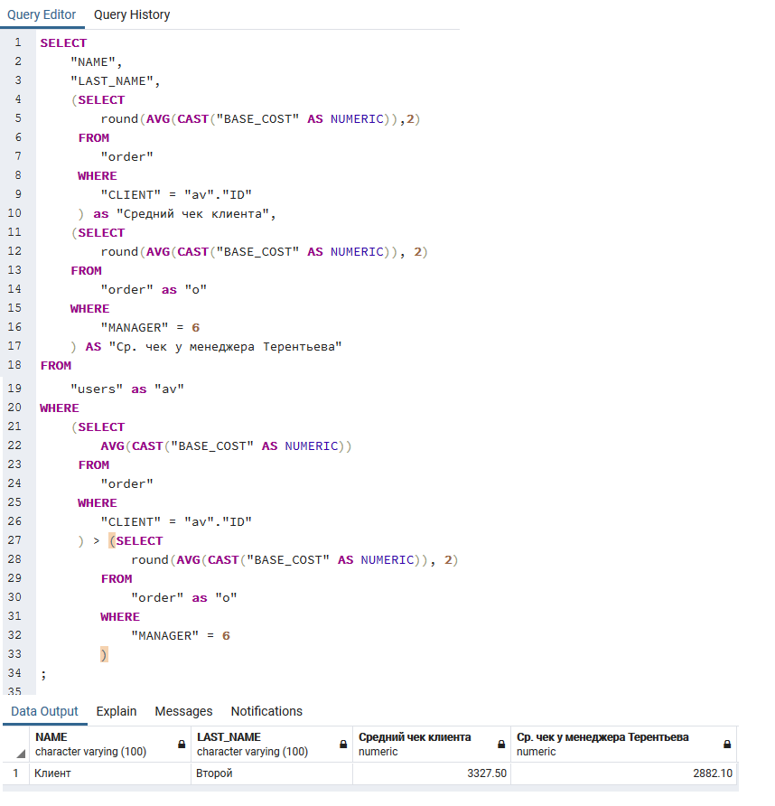

Рисунок ттт – Агрегатная функция в подзапросе